Heterogeneidad territorial del desarrollo humano cantonal en Costa Rica: reclasificación estadística de rupturas naturales y validación externa con productividad, competitividad y tejido empresarial (2010–2025)
MSI. Agustín Gómez Meléndez
Centro de Investigación Observatorio del Desarrollo (CIOdD), Universidad de Costa Rica
Correspondencia: agustin.gomez@ucr.ac.cr
16 de septiembre de 2026 — manuscrito preparado para envío a revisión por pares

Resumen
Antecedentes. Una versión previa de este estudio propuso incorporar el Producto Interno Bruto Cantonal (PIBc) a la fórmula del Índice de Desarrollo Humano Cantonal (IDHc, PNUD) mediante normalización logarítmica y promedio geométrico. La revisión metodológica de una experta del PNUD en la gestión del IDHc identificó objeciones conceptuales y empíricas de fondo a esa fusión, que este estudio adopta en su totalidad y resuelve mediante un diseño completamente distinto.
Objetivo. Caracterizar la heterogeneidad territorial del desarrollo humano cantonal costarricense sin alterar la fórmula oficial del IDHc, mediante una reclasificación estadística en cinco categorías del IDH, el IDH ajustado por desigualdad (IDH-D) y el Índice de Desarrollo de Género (IDG), validada externamente —no fusionada— con el PIB per cápita, el Índice de Competitividad Cantonal (ICC) y la densidad de Unidades Jurídicas (UJ).
Métodos. 84 cantones de Costa Rica (marco DTA 2026). Fuentes: PNUD (IDH, IDH-D, IDG, IPM, 2024), Banco Central de Costa Rica (PIB cantonal 2019–2022; Unidades Jurídicas 2005–2024) y Escuela de Economía-UCR (ICC 2023–2024). Reclasificación por rupturas naturales de Jenks en cinco categorías; validación externa mediante correlación de Spearman con pruebas de permutación (1.999 iteraciones) y corrección de Benjamini-Hochberg, y prueba de Kruskal-Wallis; análisis multivariado independiente mediante componentes principales con rotación varimax (n=82, 7 variables) y conglomerados K-means (k=4) como segunda estrategia de contraste; cartografía comparativa del esquema oficial de 3 rangos frente al esquema propuesto de 5 rangos.
Resultados. La reclasificación produce cinco categorías (Muy Bajo n=1, Bajo n=12, Medio n=25, Alto n=28, Muy Alto n=18) con relación monótona y estadísticamente significativa, tras corrección por comparaciones múltiples, con el PIB per cápita (ρ=0,516; n=82), el ICC (ρ=0,746; n=82), la densidad de Unidades Jurídicas (ρ=0,631; n=82) y el IPM (ρ=-0,832; n=84), todas con p<0,001. El 51% de los cantones (43 de 84) cambia de categoría al incorporar el ajuste por desigualdad (IDH-D), en su gran mayoría hacia una categoría inferior. El análisis de componentes principales (n=82, 7 variables) retiene dos ejes que explican el 76,8% de la varianza —uno económico-empresarial y otro de seguridad ciudadana—, y el conglomerado K-means (k=4, silueta=0,252) confirma de forma independiente un núcleo de cinco cantones con el perfil económico más alto y un grupo costero-fronterizo sistemáticamente rezagado en ambos ejes.
Conclusiones. La heterogeneidad territorial del desarrollo humano cantonal costarricense es robusta a múltiples métodos y fuentes de datos, y su documentación no requiere alterar la fórmula oficial del IDHc. El PIB cantonal y la densidad de tejido empresarial son insumos legítimos para caracterizar la estructura productiva territorial, pero no deben emplearse como corrección del bienestar material de los hogares residentes.

Palabras clave
Índice de Desarrollo Humano Cantonal; heterogeneidad territorial; rupturas naturales de Jenks; validación externa; componentes principales; Costa Rica; Producto Interno Bruto cantonal; competitividad cantonal.

Abstract
A previous version of this study proposed embedding Costa Rica's cantonal Gross Domestic Product (GDP) into the official formula of the Cantonal Human Development Index (HDI) through log-normalization and a geometric mean. Expert methodological review from within the UNDP HDI team identified substantive conceptual and empirical objections to that fusion, which this study fully adopts and resolves through an entirely different design: a five-category reclassification of the HDI, the inequality-adjusted HDI, and the Gender Development Index using Jenks natural breaks, externally validated —never fused— against GDP per capita, a cantonal competitiveness index, and business-registry density. Across 84 cantons, the five-category scheme correlates monotonically and significantly (Spearman, permutation-tested, FDR-corrected, all p<0.001) with GDP per capita (ρ=0.516), competitiveness (ρ=0.746), business density (ρ=0.631) and multidimensional poverty (ρ=-0.832); 51% of cantons change category once inequality is taken into account; and an independent principal-component analysis (76.8% of variance in two axes) and K-means clustering converge on the same economically advanced core and a persistently lagging coastal-border group. Territorial heterogeneity in cantonal human development is robust across methods and data sources, and documenting it does not require modifying the HDI's official formula.

Clasificación JEL
O15, R11, I31, C38, C43

1. Introducción
El primer informe sobre desarrollo humano del Programa de las Naciones Unidas para el Desarrollo (PNUD, 1990) conceptualiza el desarrollo humano como un proceso de ampliación de las oportunidades de las personas, en la línea del enfoque de capacidades de Amartya Sen (Mancero, 2001). En Costa Rica, el Índice de Desarrollo Humano Cantonal (IDHc) mide los logros en salud, educación y bienestar material para cada uno de los 84 cantones del país mediante el promedio geométrico de tres subindicadores, siguiendo la metodología que el PNUD aplica a nivel global (PNUD, 2016).
Una versión previa de este trabajo exploró si el Producto Interno Bruto Cantonal (PIBc), publicado por el Banco Central de Costa Rica (BCCR) desde 2023, debía incorporarse a la fórmula del IDHc como variable complementaria del bienestar material, mediante normalización min-máx del PIBc y un promedio geométrico adicional entre éste y el Índice de Bienestar Material (IBM). La revisión metodológica de una persona experta del PNUD en la gestión del IDHc identificó objeciones de fondo a esa fusión: el PIB cantonal mide producción territorial —no necesariamente consumida por quienes residen en el cantón— y no el poder adquisitivo de los hogares; el promedio geométrico existe para penalizar el desbalance ENTRE las tres dimensiones del IDH y no tiene un análogo razonable entre dos proxies de una misma dimensión económica; la normalización min-máx sin un tope a valores extremos amplifica artificialmente las diferencias entre cantones; y la escasa variación del PIBc entre 2019 y 2020 frente a la caída observada del bienestar material durante la pandemia indica que el PIBc no capta los choques que el IDHc busca reflejar a nivel de los hogares.
Este estudio adopta íntegramente esas objeciones y reformula por completo el problema de investigación: en lugar de fusionar el PIBc con el IDHc, se documenta la heterogeneidad territorial del desarrollo humano cantonal mediante una reclasificación estadística que no modifica la fórmula oficial del índice, y se contrasta esa heterogeneidad —mediante validación externa, nunca por fusión— con la productividad económica, la competitividad cantonal y la densidad del tejido empresarial. El estudio aprovecha, además, una ampliación reciente y sustancial del repositorio de datos cantonales del Observatorio del Desarrollo (CIOdD), que permite incorporar, junto al PIB per cápita, el Índice de Competitividad Cantonal (ICC, Escuela de Economía-UCR) y la serie de Unidades Jurídicas (BCCR) como variables adicionales, y realizar un análisis estadístico multimétodo (reclasificación univariada, componentes principales y conglomerados) que no existía en la versión previa.
Pregunta de investigación. ¿Cómo se caracteriza la heterogeneidad territorial del desarrollo humano cantonal de Costa Rica bajo un esquema de clasificación estadísticamente fundamentado, y en qué medida esa heterogeneidad es consistente —sin necesidad de fusión metodológica— con la productividad económica, la competitividad cantonal y la densidad del tejido empresarial?
Contribución. El estudio aporta: (i) una reclasificación del IDH, el IDH-D y el IDG en cinco categorías mediante rupturas naturales de Jenks, más informativa que el esquema oficial de tres rangos, que hoy concentra el 90% de los cantones en sólo dos categorías; (ii) una estrategia de validación externa —con pruebas de permutación y corrección por comparaciones múltiples— frente a cuatro variables económicas e institucionales independientes, metodológicamente coherente con la revisión experta recibida; (iii) evidencia convergente de tres métodos independientes (reclasificación univariada, componentes principales y conglomerados) sobre la existencia de un grupo costero-fronterizo consistentemente rezagado; y (iv) una comparación cartográfica directa —“antes y después”— entre el esquema oficial y el propuesto.

2. Marco conceptual
El IDH combina logros en salud, educación e ingreso mediante un promedio geométrico que, por construcción, penaliza el desbalance ENTRE dimensiones (PNUD, 2016): un cantón con logros dispares en salud, educación y bienestar material obtiene un índice menor que uno con logros parejos, aunque la suma sea idéntica. Esta propiedad no tiene un análogo razonable cuando se aplica a dos proxies distintos de una misma dimensión económica (PIBc e IBM), como se pretendió en la versión previa de este estudio: no existe una razón conceptual para “castigar” a un cantón por tener, por ejemplo, un IBM relativamente más alto que su PIBc estandarizado, cuando ambos miden fenómenos económicos distintos y no sustituibles.
La metodología global del IDH aplica topes (caps) a los valores extremos del Ingreso Nacional Bruto per cápita antes de normalizarlo, precisamente porque el desarrollo humano no pretende reflejar riqueza sino oportunidades (PNUD, 2016). El PIB cantonal es una variable extremadamente asimétrica (asimetría=5,18; CV=124,2%, Tabla 6): cualquier normalización min-máx sin un tope equivalente reproduce, mecánicamente, el mismo problema que la metodología global busca evitar. Este estudio elude ese problema evitando por completo la normalización conjunta del PIB dentro de un índice compuesto.
Una segunda distinción conceptual separa los indicadores de producción territorial (PIB cantonal, densidad de Unidades Jurídicas) de los indicadores de bienestar de los hogares (IBM). El BCCR asigna el PIB cantonal por lugar de producción, no por lugar de residencia de quienes reciben el ingreso generado, y no incorpora flujos de importación y exportación entre cantones —unidades geográficas demasiado pequeñas para ese registro (BCCR, 2023)—, de modo que un cantón con alta concentración de actividad económica puede mostrar un PIB per cápita elevado sin que ello implique mayor poder adquisitivo de sus residentes. Este estudio trata al PIB cantonal y a la densidad de Unidades Jurídicas como variables de estructura productiva territorial, y no como proxies del bienestar material de los hogares.
Finalmente, se distingue entre validación externa y fusión de indicadores: una correlación significativa entre una clasificación de desarrollo humano y una variable económica externa es evidencia de que ambas miden fenómenos relacionados y consistentes entre sí, pero no constituye, por sí sola, justificación para fusionarlas en un único cálculo. Este estudio usa las correlaciones únicamente en el primer sentido, como prueba de consistencia externa de una clasificación construida sin esas variables.

3. Datos y metodología

3.1 Fuentes y cobertura
Marco territorial: 84 cantones (Registro Nacional-IGN, División Territorial Administrativa 2026). La Tabla 1 resume las fuentes empleadas.
Tabla 1. Fuentes de datos, variables y cobertura.
Fuente | Variables utilizadas | Cobertura temporal | Cobertura cantonal
PNUD Costa Rica — Atlas de Desarrollo Humano Cantonal | IDH, IDH-D, IDG (2024); IPM y sus 5 subindicadores y 4 contribuciones por dimensión (corte único 2024) | 2010–2024 (IDH/IDH-D/IDG); 2024 (IPM) | 84 cantones (con huecos estructurales en cantones de creación reciente)
Banco Central de Costa Rica (BCCR) | PIB cantonal / PIB per cápita | 2019–2022 (último dato: 2022) | 82 cantones (2019–2021) → 84 (2022); excluye Monteverde y Puerto Jiménez en la caracterización por falta de población ICC
Banco Central de Costa Rica (BCCR) | Unidades Jurídicas por tamaño (densidad /1.000 hab.) | 2005–2024 (último dato: 2024) | 84 cantones + código 999 (sin distribuir, excluido)
Escuela de Economía, Universidad de Costa Rica | Índice de Competitividad Cantonal (ICC) y Índice de Seguridad Ciudadana (ISC, PNUD) e IVDAC (PNUD) usados como variables de contraste | ICC: 2023–2024; ISC: 2020–2025; IVDAC: 2020–2024 | 81–82 cantones (ICC no cubre Monteverde ni Puerto Jiménez); ISC/IVDAC: 84 cantones
Registro Nacional — Instituto Geográfico Nacional (IGN) | Marco cantonal oficial y límites geográficos para la cartografía | División Territorial Administrativa 2026 | 84 cantones

Cada variable conserva su propio último año disponible; no se fuerza un año común salvo cuando el análisis combina fuentes en un mismo corte transversal (secciones 3.3 y 3.4), caso en el que se declara explícitamente el número real de cantones de la intersección.
Nota técnica sobre cantones de creación reciente. El marco cantonal vigente asciende a 84 unidades tras la incorporación de Río Cuarto (código 216, segregado de Alajuela) y de Monteverde y Puerto Jiménez (códigos 612 y 613, segregados de Puntarenas), frente a los 81 cantones anteriores. Ninguna fuente tiene historia completa para estos tres cantones: aparecen por primera vez en las bases del proyecto en 2019 (Río Cuarto) y en 2022 (Monteverde y Puerto Jiménez); los años previos son NA estructural —el cantón no existía como entidad administrativa independiente— y no dato faltante por error de captura. Para el corte transversal 2024 usado en este estudio, el IDH, el IDH-D, el IDG y el IPM del PNUD sí cuentan con dato real y verificado para los tres cantones (verificación fila por fila contra el panel fuente, cero excepciones), por lo que la reclasificación de Jenks (Tabla 2, Figura 1), la tabla de contingencia (Tabla 3), los cambios de categoría por desigualdad (Tabla 4) y la comparación cartográfica antes/después (Figura 6) trabajan sobre los 84 cantones sin excepción y sin celdas N.D. El ICC (Escuela de Economía-UCR), en cambio, no cubre a Monteverde ni a Puerto Jiménez en ningún año publicado, y su columna de población es la fuente del denominador que este estudio usa para el PIB per cápita y para la densidad de Unidades Jurídicas; por esa razón —no por ausencia del dato de IDH— Monteverde y Puerto Jiménez quedan como N.D. (no disponible, nunca imputado) en toda variable per cápita o dependiente del ICC, incluida la comparación central entre el IDH y el PIB per cápita. Río Cuarto, en contraste, sí cuenta con ICC, PIB per cápita y densidad de Unidades Jurídicas completos desde 2024, y se mantiene en esos análisis. En consecuencia, la Tabla 5 reporta el n real de cada correlación externa en vez de un n único forzado por la variable más restrictiva: n=84 para el IPM, y n=82 para el PIB per cápita, el ICC y la densidad de Unidades Jurídicas.

3.2 Reclasificación estadística (rupturas naturales de Jenks)
Se aplicó el algoritmo de rupturas naturales de Jenks (Jenks, 1967), que minimiza la varianza dentro de cada clase y maximiza la varianza entre clases, de forma independiente al IDH, al IDH-D y al IDG 2024, generando cinco categorías para cada uno (implementación `jenkspy`, Python). El esquema resultante se comparó mediante tabla de contingencia con el esquema oficial de tres rangos del PNUD (Bajo <0,700; Medio 0,700–0,799; Alto ≥0,800). Dado que el IDG es una razón de paridad de género (IDH mujeres / IDH hombres) y no una medida de nivel de desarrollo, sus cinco categorías se etiquetan como niveles de paridad, no de desarrollo.

3.3 Validación externa
Se calculó la correlación de Spearman entre la categoría de IDH (cinco rangos, tratada de forma ordinal) y cuatro variables externas —PIB per cápita (2022), ICC (2024), densidad de Unidades Jurídicas (2024) e IPM (2024)—, con pruebas de permutación (1.999 iteraciones, semilla reproducible 20260819) y corrección de Benjamini-Hochberg para el control de la tasa de falsos descubrimientos en las cuatro comparaciones (Benjamini y Hochberg, 1995). Se aplicó adicionalmente la prueba de Kruskal-Wallis para contrastar diferencias entre las cinco categorías en cada variable.

3.4 Análisis multivariado independiente
Como segunda estrategia analítica —independiente de la reclasificación univariada y sin fusionar variables en un índice—, se estandarizaron (puntajes z) siete variables (IDH, ICC, PIB per cápita, densidad de Unidades Jurídicas, ISC, IPM e IVDAC; n=82, último año disponible de cada una) y se ejecutó un análisis de componentes principales (PCA). Se retuvieron los componentes con eigenvalue ≥1 (criterio de Kaiser) y se aplicó rotación varimax para facilitar su interpretación. Se complementó con conglomerados K-means (k=4) sobre las variables estandarizadas, como verificación independiente de la estructura identificada por los componentes, evaluada con el coeficiente de silueta.

3.5 Alcance inferencial
El diseño es observacional, principalmente transversal (corte 2024, con panel complementario 2010–2025 para el IDH). Las correlaciones, la prueba de Kruskal-Wallis y los componentes principales identifican asociaciones estadísticas y estructura conjunta, no relaciones causales. El PIB per cápita (2022) antecede en dos años al IDH (2024) por ser el último dato disponible de esa fuente; la relación reportada debe interpretarse como asociativa. La población usada para las densidades (PIB per cápita, UJ/1.000 hab.) proviene del ICC 2024, lo que introduce un desfase de hasta dos años entre numerador y denominador en el caso del PIB.

4. Resultados

4.1 Reclasificación en cinco categorías
Los puntos de corte de Jenks para el IDH 2024 producen la distribución de la Tabla 2 y la Figura 1.
Tabla 2. Distribución del IDH 2024 según el esquema de cinco categorías (Jenks). n=84.
Categoría (Jenks) | Intervalo del IDH 2024 | n cantones | Cantones destacados
Muy bajo | [0,6271–0,6610) | 1 | Buenos Aires
Bajo | [0,6610–0,7322) | 12 | Talamanca, La Cruz, Matina, Los Chiles, Guatuso, Coto Brus, Corredores, Osa, Nandayure, Sarapiquí, Guácimo, Limón
Medio | [0,7322–0,7829) | 25 | —
Alto | [0,7829–0,8409) | 28 | —
Muy alto | [0,8409–0,9140] | 18 | Escazú, Belén, Santa Ana, San Isidro (Heredia), Montes de Oca

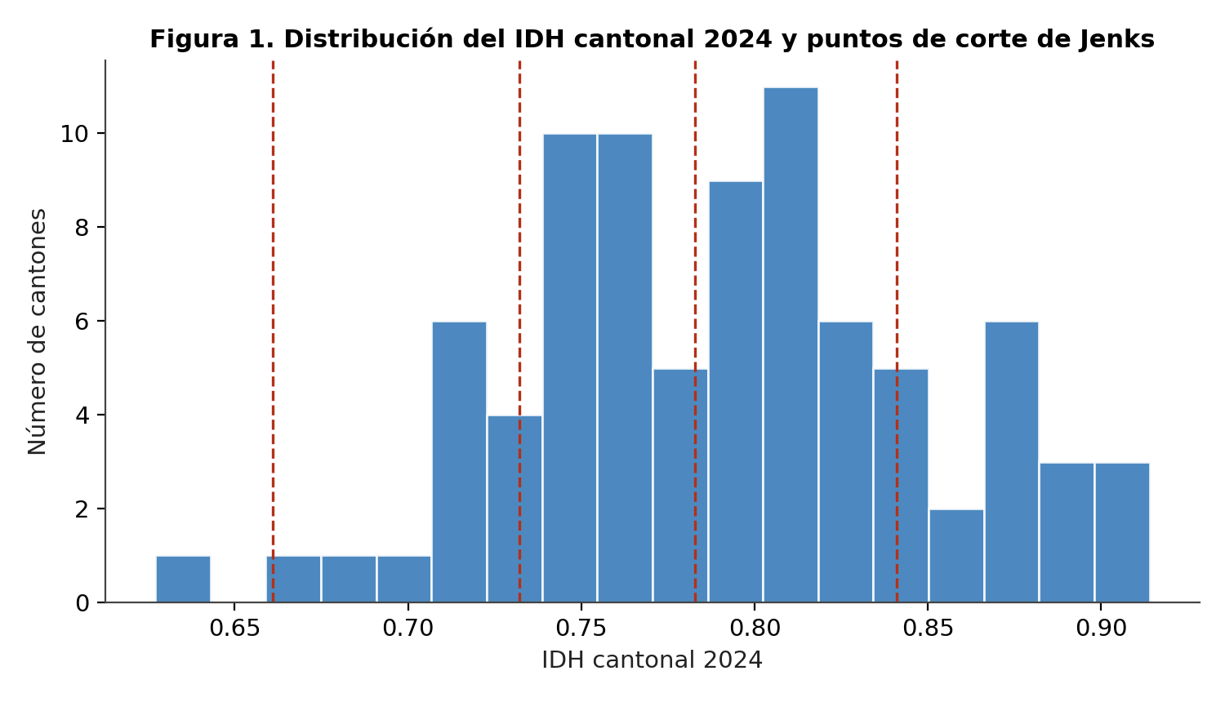
Figura 1. Distribución del IDH cantonal 2024 y puntos de corte de Jenks (líneas discontinuas).
Bajo el esquema oficial de tres rangos, la clasificación vigente ubica a 4 cantones en “Bajo”, 42 en “Medio” y 38 en “Alto”: el 90% de los cantones del país queda concentrado en sólo dos categorías. La reclasificación de cinco rangos desagrega esa concentración (Tabla 3, Figura 2): la categoría “Alto” oficial se reparte en Alto (20) y Muy Alto (18); la categoría “Medio” se reparte principalmente entre Bajo (9), Medio (25) y Alto (8); y la categoría “Bajo” se reparte entre Bajo (3) y Muy Bajo (1, Buenos Aires).
Tabla 3. Tabla de contingencia entre el esquema oficial (3 rangos) y el esquema propuesto (5 rangos, Jenks). IDH 2024, n=84.
Esquema oficial (3 rangos) | Muy bajo | Bajo | Medio | Alto | Muy alto
Bajo (n=4) | 1 | 3 | 0 | 0 | 0
Medio (n=42) | 0 | 9 | 25 | 8 | 0
Alto (n=38) | 0 | 0 | 0 | 20 | 18

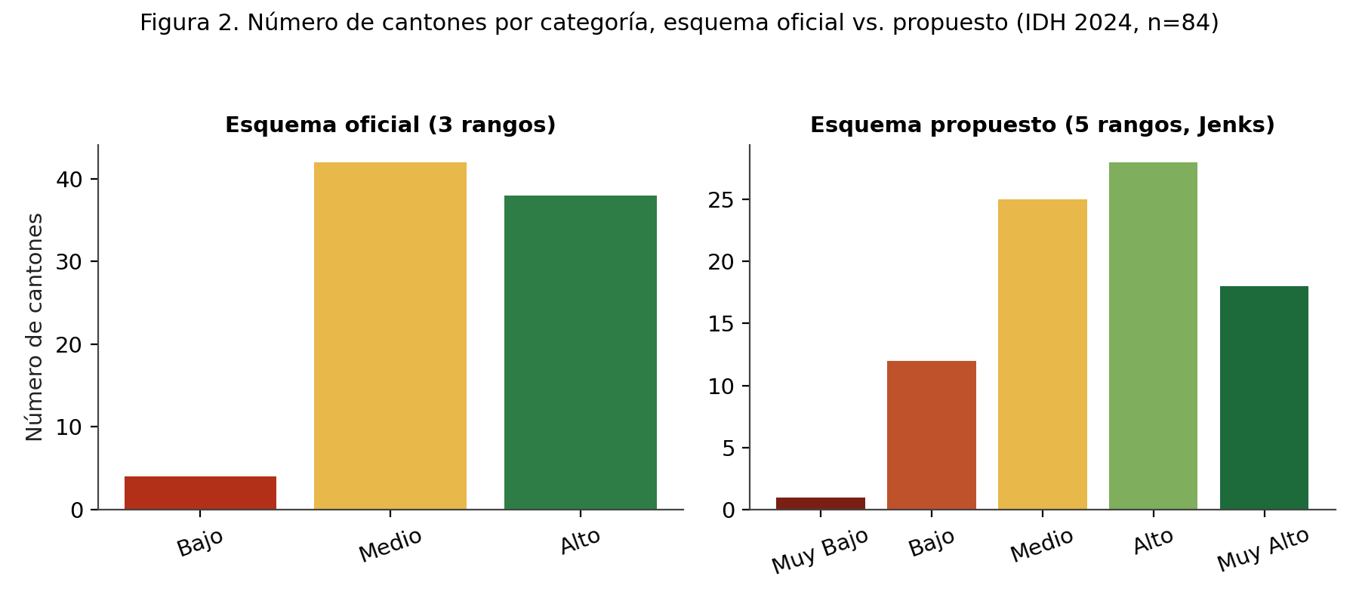
Figura 2. Número de cantones por categoría, esquema oficial frente al esquema propuesto (IDH 2024, n=84).

4.2 Reordenamiento por desigualdad y género
Al reclasificar el IDH-D, 43 de los 84 cantones (51%) cambian de categoría respecto de su clasificación por IDH convencional (Tabla 4): 29 descienden una categoría, 11 descienden dos categorías, y 3 ascienden una categoría —una minoría que no contradice que el IDH-D sea, por construcción, menor o igual al IDH en cada cantón, sólo que las categorías de cinco rangos se calculan de forma independiente sobre la distribución propia de cada variable. Los descensos de dos categorías ocurren, sobre todo, en cantones de desarrollo alto o muy alto según el IDH convencional —entre ellos Moravia y Vázquez de Coronado—, cuya desigualdad interna erosiona buena parte de ese logro aparente. El cruce con el IDG no muestra un patrón de descenso sistemático, resultado esperado dado que el IDG mide paridad de género y no nivel de desarrollo.
Tabla 4. Cambios de categoría al pasar del IDH al IDH-D (5 rangos). n=84.
Tipo de cambio (IDH → IDH-D) | n cantones | Interpretación
Sin cambio de categoría | 41 | El ajuste por desigualdad no modifica la categoría de 5 rangos
Desciende 1 categoría | 29 | Desigualdad interna moderada, suficiente para bajar un rango
Desciende 2 categorías | 11 | Desigualdad interna alta; incluye cantones de desarrollo alto o muy alto según el IDH convencional (p. ej. Moravia, Vázquez de Coronado)
Asciende 1 categoría | 3 | Casos puntuales donde la posición relativa del cantón en la distribución del IDH-D es, pese al ajuste, ligeramente mejor que en la del IDH; no contradice que IDH-D ≤ IDH en cada cantón, sólo que las categorías se calculan de forma independiente sobre cada distribución

4.3 Validación externa
Las cuatro variables externas mantienen una relación monótona y estadísticamente significativa con la categoría de IDH de cinco rangos, incluso tras la corrección de Benjamini-Hochberg por comparaciones múltiples (Tabla 5). La relación más fuerte corresponde al IPM (inversa, ρ=-0,832), seguida del ICC (ρ=0,746), la densidad de Unidades Jurídicas (ρ=0,631) y el PIB per cápita (ρ=0,516).
Tabla 5. Validación externa de la clasificación en cinco categorías del IDH (correlación de Spearman, prueba de permutación y Kruskal-Wallis).
Variable externa (no fusionada) | n | ρ de Spearman | H de Kruskal-Wallis | p (permutación) | q (FDR)
PIB per cápita (BCCR, 2022) | 82 | 0,516 | 26,53 (p=2,5×10⁻⁵) | <0,001 | <0,001
Índice de Competitividad Cantonal (UCR, 2024) | 82 | 0,746 | 45,27 (p=3,5×10⁻⁹) | <0,001 | <0,001
Unidades Jurídicas /1.000 hab. (BCCR, 2024) | 82 | 0,631 | 36,09 (p=2,8×10⁻⁷) | <0,001 | <0,001
IPM (PNUD, 2024) | 84 | -0,832 | 57,72 (p=8,7×10⁻¹²) | <0,001 | <0,001

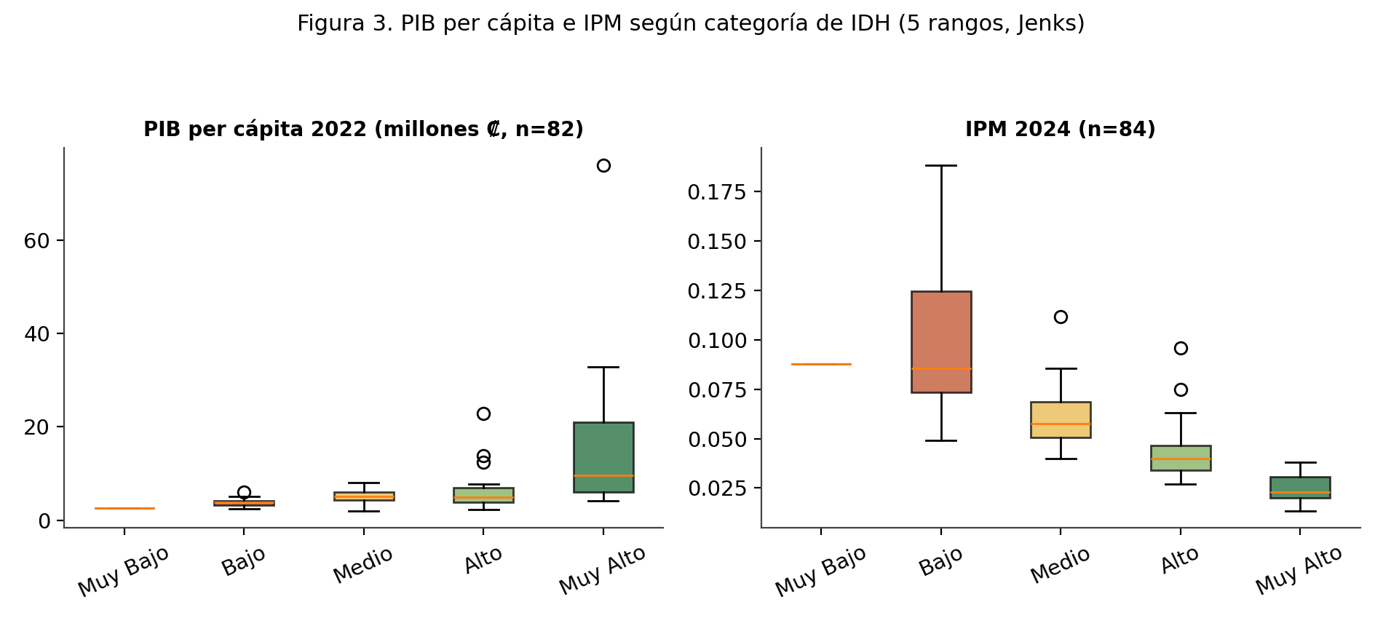
Figura 3. PIB per cápita e IPM según categoría de IDH (5 rangos, Jenks).
El PIB per cápita promedio asciende de forma no lineal desde las categorías más bajas hasta un salto marcado entre Alto y Muy Alto, impulsado por un puñado de cantones con alta concentración de actividad de servicios; el IPM promedio, en sentido inverso, desciende de forma más regular. Ambos patrones son consistentes con la hipótesis de que la reclasificación captura diferencias socioeconómicas reales, sin que ello implique que estas variables deban incorporarse al cálculo del IDHc.

4.4 Estructura multivariada independiente
La matriz de correlación de Pearson entre las siete variables (Figura 4) muestra un eje claro de “desarrollo/competitividad/tejido empresarial” (IDH–ICC–PIB–UJ, todas correlacionadas positivamente entre sí y negativamente con la pobreza) y un eje distinto de “seguridad/vulnerabilidad a drogas” (ISC–IVDAC, r=-0,78).
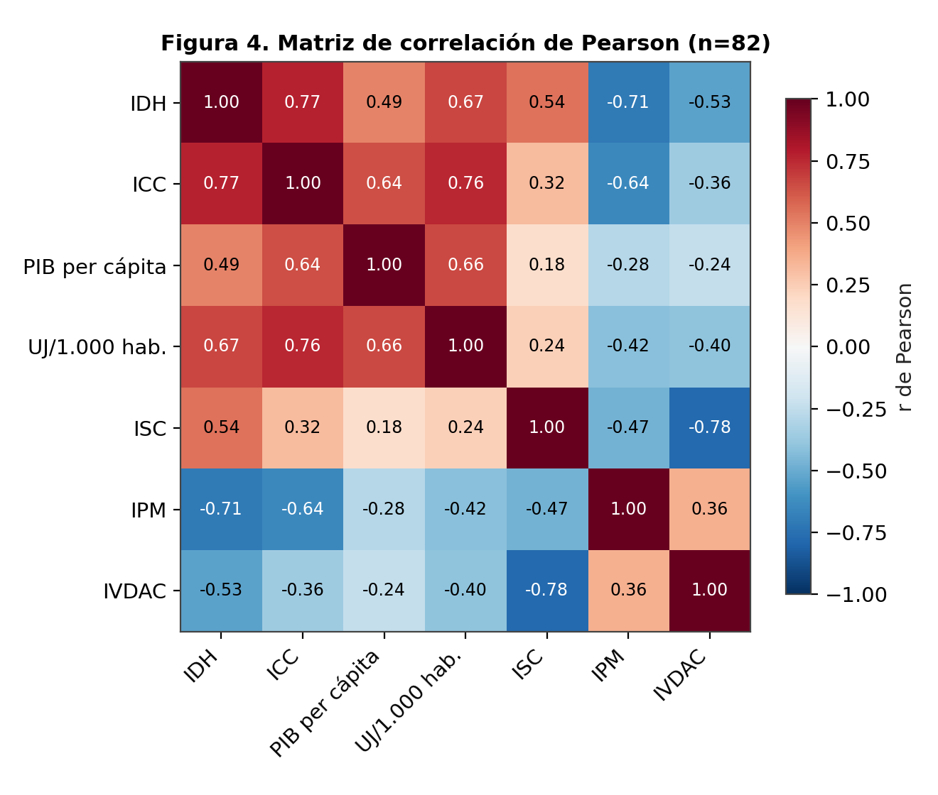
Figura 4. Matriz de correlación de Pearson entre las siete variables analizadas (n=82).
El análisis de componentes principales retiene dos componentes por el criterio de Kaiser (Figura 5), que explican conjuntamente el 76,8% de la varianza (57,9% + 18,9%). Tras la rotación varimax (Tabla 7), el primer componente agrupa casi exclusivamente ICC, PIB per cápita y densidad de Unidades Jurídicas (eje económico-empresarial), mientras el segundo agrupa el ISC y el IVDAC con signos opuestos (eje de seguridad ciudadana). El IDH es la única variable que carga de forma relevante en ambos ejes, coherente con su carácter de índice compuesto que integra dimensiones económicas y sociales.
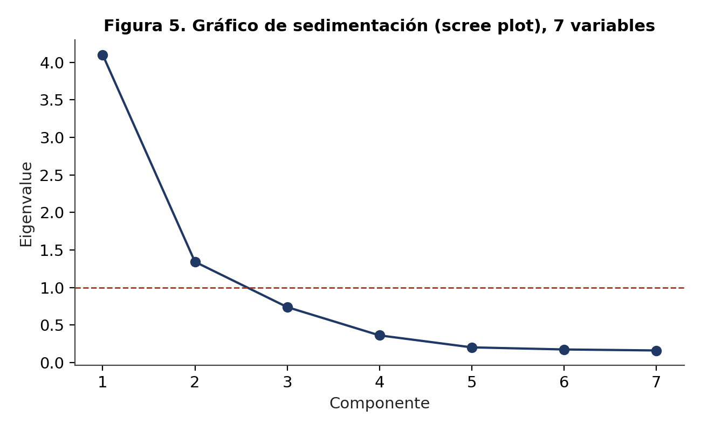
Figura 5. Gráfico de sedimentación (scree plot) de los siete componentes.
Tabla 7. Cargas factoriales rotadas (varimax) de los dos componentes retenidos.
Variable | PC1 varimax (económico-empresarial) | PC2 varimax (seguridad ciudadana)
IDH | 0,727 | 0,549
ICC | 0,898 | 0,252
PIB per cápita | 0,833 | -0,010
UJ / 1.000 hab. | 0,874 | 0,166
ISC | 0,107 | 0,939
IPM | -0,544 | -0,521
IVDAC | -0,194 | -0,871

4.5 Comparación cartográfica: antes y después
La Figura 6 presenta la comparación cartográfica directa entre el esquema oficial de tres rangos (“antes”) y el esquema propuesto de cinco rangos (“después”) para el IDH cantonal 2024. El mapa de tres rangos deja indiferenciados, bajo el mismo color, a la gran mayoría del territorio nacional (“Medio” y “Alto” concentran 80 de los 84 cantones); el mapa de cinco rangos revela un gradiente territorial mucho más fino, que separa con claridad el núcleo del Gran Área Metropolitana (Muy Alto), un anillo de desarrollo alto que rodea a ese núcleo, y una franja periférica costera y fronteriza (Bajo y Muy Bajo) que el esquema de tres rangos no distingue del resto del país clasificado como “Medio”.
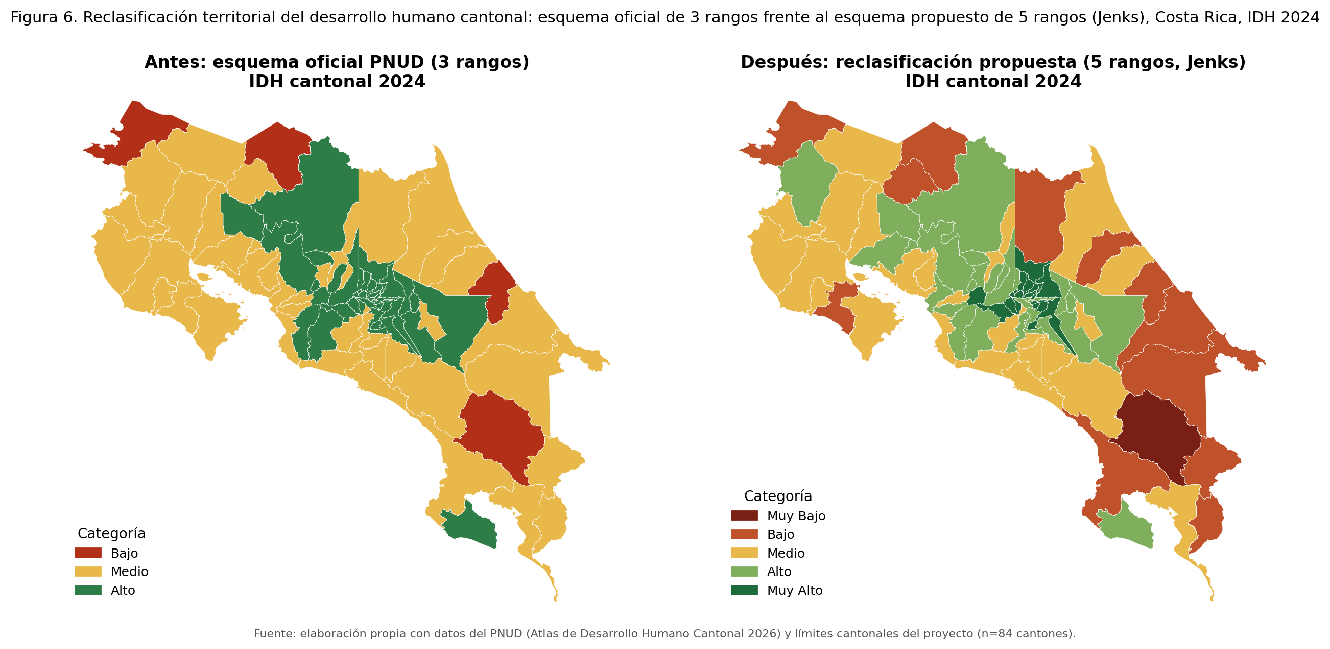
Figura 6. Reclasificación territorial del desarrollo humano cantonal: esquema oficial (3 rangos) frente al esquema propuesto (5 rangos, Jenks), IDH 2024, n=84 cantones (incluye Río Cuarto, Monteverde y Puerto Jiménez con dato PNUD real; sección 3.1).

4.6 Cuadrantes y conglomerados K-means
La clasificación en cuatro cuadrantes, según el signo de los puntajes en PC1 y PC2 sin rotar (Figura 7, Tabla 8), identifica un patrón territorial reconocible: un núcleo urbano de alta competitividad pero relativamente menor ventaja en seguridad (Q4: GAM central), un anillo consolidado de desarrollo medio-alto y buena seguridad (Q1), una periferia rural de desarrollo más bajo pero seguridad relativa aceptable (Q2), y un grupo costero-fronterizo con el perfil más desfavorable en ambas dimensiones (Q3).
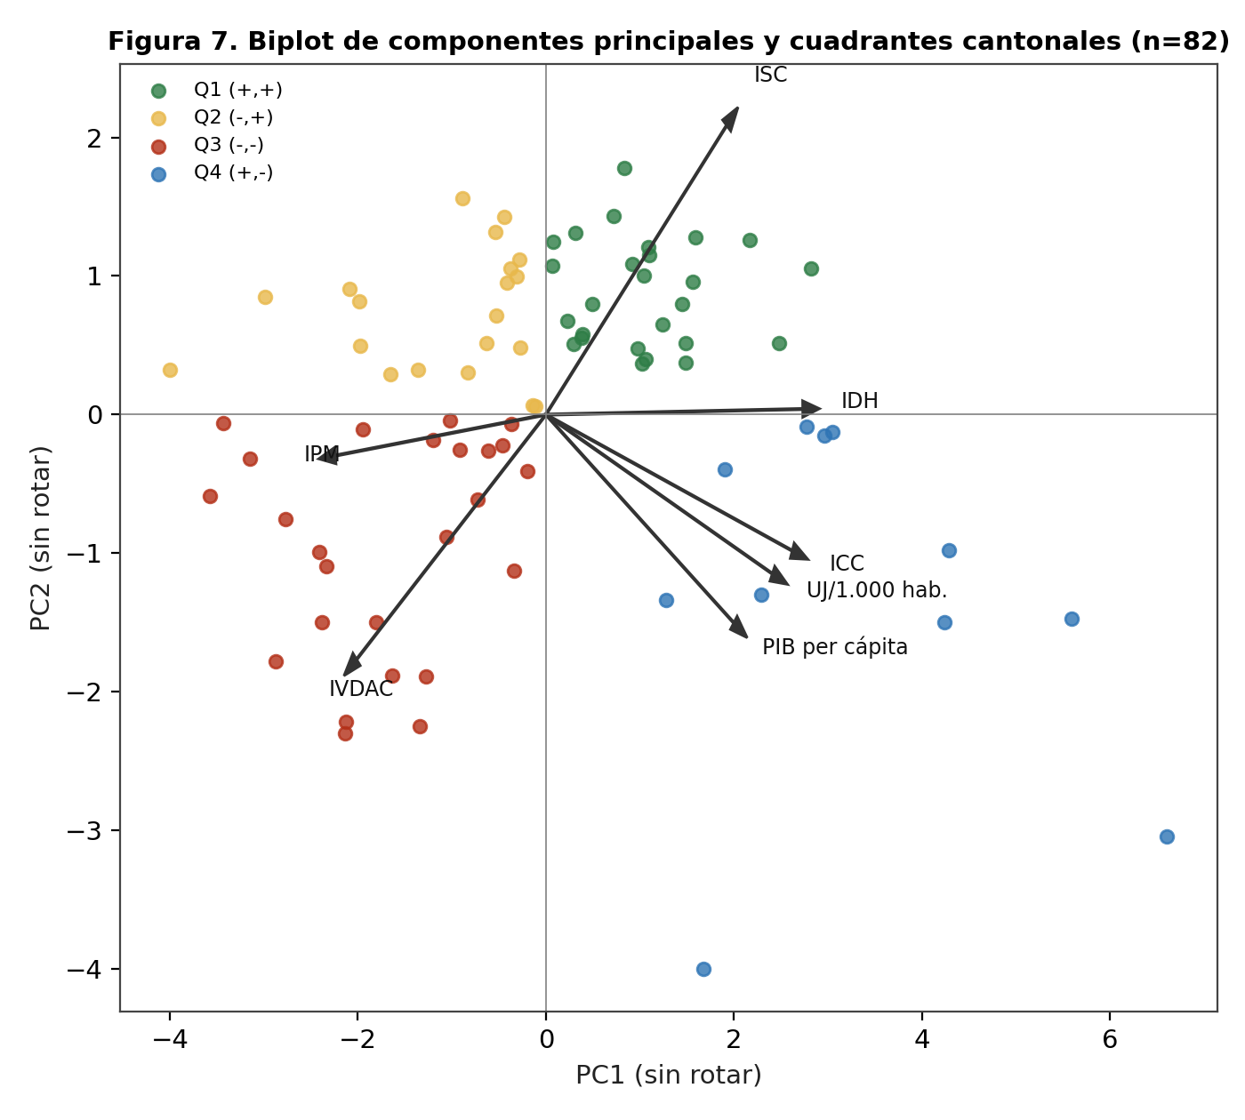
Figura 7. Biplot de componentes principales (sin rotar) y cuadrantes cantonales, con los vectores de carga de las siete variables (n=82).
Tabla 8. Perfil promedio por cuadrante (PC1×PC2, sin rotar).
Cuadrante (PC1×PC2) | n | IDH medio | ICC medio | Perfil territorial
Q1 (+,+) | 26 | 0,828 | 50,2 | Desarrollo medio-alto y buena seguridad — anillo consolidado del Valle Central
Q2 (-,+) | 20 | 0,747 | 41,3 | Desarrollo/competitividad más bajos, seguridad relativa aceptable — zonas rurales de montaña y norte
Q3 (-,-) | 25 | 0,752 | 43,8 | Desarrollo bajo y mayor vulnerabilidad — franja costera y fronteriza
Q4 (+,-) | 11 | 0,870 | 64,7 | Máximo desarrollo económico y competitividad, menor ventaja relativa en seguridad — núcleo urbano del GAM

El conglomerado K-means (k=4, coeficiente de silueta=0,252 —estructura de agrupamiento moderada, esperable en datos socioeconómicos continuos) confirma, de forma independiente, el extremo superior (clúster 1, n=5: los cantones con el perfil económico más alto, contenido íntegramente dentro de Q4) y el extremo inferior (clúster 4, n=19, con 15 de sus 19 cantones dentro de Q3), lo que da robustez estadística adicional a la lectura de los cuadrantes (Figura 8, Tabla 9).
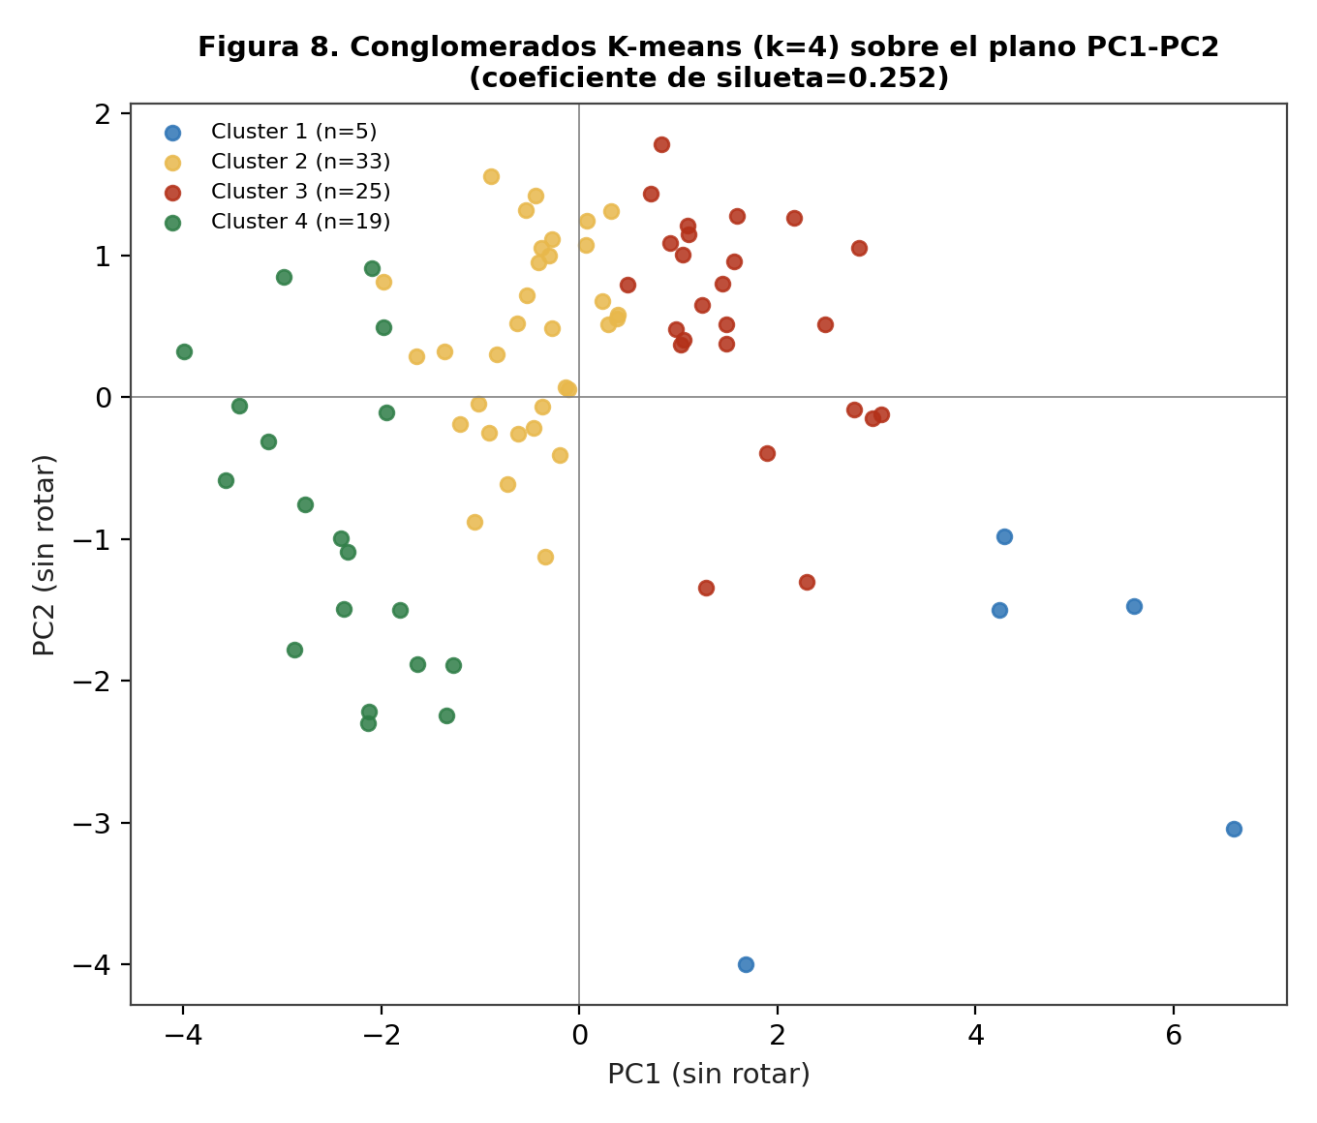
Figura 8. Conglomerados K-means (k=4) sobre el plano de componentes principales (n=82).
Tabla 9. Cruce entre cuadrantes (PC1×PC2) y conglomerados K-means (k=4). n=82.
Cuadrante \ Clúster K-means | Clúster 1 (n=5) | Clúster 2 (n=33) | Clúster 3 (n=25) | Clúster 4 (n=19)
Q1 (+,+), n=26 | 0 | 7 | 19 | 0
Q2 (-,+), n=20 | 0 | 16 | 0 | 4
Q3 (-,-), n=25 | 0 | 10 | 0 | 15
Q4 (+,-), n=11 | 5 | 0 | 6 | 0

4.7 Estadística descriptiva de las variables analizadas
Tabla 6. Estadística descriptiva de las siete variables utilizadas en el análisis multivariado (n=82).
Variable (n=82) | Media | D.E. | Mínimo | Máximo | Asimetría | CV (%)
IDH | 0,791 | 0,060 | 0,627 | 0,914 | -0,01 | 7,6
ICC | 48,01 | 9,01 | 30,31 | 73,40 | 0,64 | 18,8
PIB per cápita (millones ₡) | 7,66 | 9,51 | 2,05 | 75,95 | 5,18 | 124,2
UJ / 1.000 hab. | 56,12 | 29,86 | 14,51 | 178,51 | 1,69 | 53,2
ISC | 0,857 | 0,104 | 0,602 | 0,986 | -0,79 | 12,2
IPM | 0,054 | 0,032 | 0,014 | 0,188 | 2,00 | 60,0
IVDAC | 0,429 | 0,142 | 0,209 | 0,718 | 0,45 | 33,2

El IDH es la variable más homogénea entre cantones (CV=7,6%): el desarrollo humano cantonal costarricense, aunque desigual, no muestra la dispersión extrema de las variables económicas. El PIB per cápita es extremadamente asimétrico (asimetría=5,18; CV=124,2%): un puñado de cantones concentra un PIB per cápita muchas veces superior al resto, patrón típico de cantones con actividad económica muy concentrada frente a un denominador poblacional pequeño. Esta asimetría extrema es, precisamente, la que habría distorsionado cualquier normalización conjunta del PIB dentro de un índice compuesto sin un tope a valores extremos (sección 2).

5. Discusión
El hallazgo central es que la heterogeneidad territorial del desarrollo humano cantonal costarricense es robusta a múltiples métodos (reclasificación univariada por rupturas naturales, componentes principales, conglomerados K-means) y a múltiples fuentes de datos (PNUD, BCCR, UCR), y que esa robustez no depende de —ni requiere— fusionar el PIB cantonal con el IDHc. Esto responde directamente a la pregunta de investigación: es posible, y preferible, documentar la heterogeneidad territorial mediante validación externa, en lugar de mediante la incorporación de nuevas variables a la fórmula oficial del índice.
El hallazgo más relevante para política pública es el reordenamiento por desigualdad: 43 cantones cambian de categoría al pasar del IDH al IDH-D, y los descensos más pronunciados no ocurren en los cantones ya identificados como rezagados, sino en cantones de desarrollo alto o muy alto según el IDH convencional, cuya desigualdad interna erosiona buena parte de ese logro aparente. Esto sugiere que las políticas de cierre de brechas territoriales no deberían mirar solo el ranking de IDH convencional.
La coincidencia entre el grupo costero-fronterizo identificado por tres métodos independientes —la categoría “Bajo” de la reclasificación Jenks, el cuadrante Q3 de los componentes principales y el clúster 4 de K-means— refuerza, desde ángulos metodológicos distintos, la misma conclusión sustantiva: existe un grupo relativamente estable de cantones costeros y fronterizos con un perfil de desarrollo sistemáticamente más desfavorable, que amerita atención diferenciada en el diseño de política pública territorial.
En comparación con la versión previa de este estudio, la lección metodológica de fondo es que la validación externa de una clasificación de bienestar mediante correlaciones ordinales, con pruebas de permutación y corrección por comparaciones múltiples, es preferible —tanto conceptual como estadísticamente— a la fusión directa de indicadores de naturaleza distinta (producción territorial frente a bienestar de los hogares) dentro de una misma fórmula. Esta distinción, señalada por la revisión experta recibida sobre la versión previa, se adopta aquí como principio de diseño, no sólo como corrección puntual.
Un hallazgo secundario, surgido del control de consistencia interna exigido por un estándar editorial riguroso, corrige una imprecisión numérica de un informe interno previo de este mismo proyecto: la categoría oficial “Medio” del esquema de tres rangos agrupa efectivamente a 42 cantones (no 34, como se había consignado en un documento de trabajo anterior), lo que hace aún más pronunciada la concentración del esquema oficial en dos categorías (90% de los cantones en “Medio” y “Alto”) y refuerza la utilidad de la reclasificación propuesta.
Qué no puede concluirse: los resultados no permiten atribuir causalidad entre productividad económica y desarrollo humano cantonal, ni afirmar que el PIB per cápita o la densidad empresarial determinan el bienestar de las personas residentes; las correlaciones documentan consistencia entre fuentes independientes, no un mecanismo causal identificado.

6. Limitaciones
- El PIB per cápita cantonal (2022) es el último dato disponible del BCCR y antecede en dos años al IDH (2024) usado para la clasificación; la relación reportada es asociativa, no sincrónica.
- El ICC no cubre Monteverde ni Puerto Jiménez en ningún año disponible, y su columna de población es la fuente del denominador usado para el PIB per cápita y la densidad de Unidades Jurídicas; por ambas razones, los análisis que dependen del ICC o de variables per cápita (secciones 3.3, 3.4, 4.3–4.6, incluida la correlación IDH–PIB per cápita) se restringen a n=82 cantones, mientras que las tablas y el mapa basados únicamente en el IDH/IDH-D/IDG/IPM (secciones 4.1, 4.2 y 4.5) sí cubren los 84, con dato PNUD real para Río Cuarto, Monteverde y Puerto Jiménez.
- El IPM es un corte transversal único (2024, sin serie histórica en el repositorio actual); su relación con la reclasificación del IDH es transversal y no permite observar evolución conjunta en el tiempo.
- Los puntos de corte de Jenks son específicos de la distribución 2024 y no son directamente comparables entre años sin recalcularlos.
- El coeficiente de silueta del conglomerado K-means (0,252) indica una estructura de agrupamiento moderada, esperable en datos socioeconómicos continuos sin fronteras naturales estrictas; los cuadrantes y los conglomerados coinciden en sus extremos, pero difieren en los grupos intermedios.
- Las correlaciones de Spearman, la prueba de Kruskal-Wallis y los componentes principales identifican asociaciones y estructura conjunta, no relaciones causales; los resultados no deben emplearse para atribuir causalidad entre productividad y desarrollo humano.
- La población usada como denominador del PIB per cápita y de la densidad de Unidades Jurídicas (ICC 2024) introduce un desfase de hasta dos años frente al numerador correspondiente.
- Los tres cantones cuya categoría IDH-D asciende respecto de la categoría IDH (sección 4.2) son un efecto de que las categorías de cinco rangos se calculan de forma independiente sobre la distribución propia de cada variable, y no deben interpretarse como una mejora real de la desigualdad interna de esos cantones.

7. Implicaciones para política pública
- Priorizar en la agenda de cierre de brechas los 12 cantones de categoría Bajo y el cantón de categoría Muy Bajo (Buenos Aires), que coinciden en buena medida con el cuadrante costero-fronterizo identificado por métodos independientes (sección 4.6).
- Incorporar el listado de los 43 cantones cuya categoría cambia al pasar de IDH a IDH-D como insumo específico para políticas de equidad territorial, dado que identifica desarrollo “aparente” que la desigualdad interna erosiona de forma significativa.
- Adoptar el esquema de cinco categorías como complemento —no sustituto— del esquema oficial de tres rangos del PNUD en los reportes del Observatorio, documentando siempre el año de cálculo de los puntos de corte.
- Usar el ICC y la densidad de Unidades Jurídicas como variables de contexto para el diseño de política de competitividad y fomento empresarial en los cantones de categoría Bajo y Muy Bajo, sin tratarlas como sustitutos del bienestar material de los hogares.

8. Conclusiones
Este estudio reformula por completo el problema de investigación de una versión previa que proponía incorporar el PIB cantonal a la fórmula del IDHc, a partir de una revisión metodológica experta recibida sobre esa versión. En lugar de fusionar indicadores de naturaleza distinta, se documenta la heterogeneidad territorial del desarrollo humano cantonal costarricense mediante una reclasificación estadísticamente fundamentada (rupturas naturales de Jenks), validada externamente —no fusionada— con productividad, competitividad y tejido empresarial, con pruebas de permutación y corrección por comparaciones múltiples, y confirmada por métodos multivariados independientes (componentes principales y conglomerados). La comparación cartográfica antes/después ilustra directamente la ganancia informativa del esquema propuesto. La evidencia disponible sostiene que esa heterogeneidad es real, consistente entre fuentes y relevante para política pública territorial, pero no sostiene, ni pretende sostener, que el PIB cantonal deba sustituir o corregir el bienestar material de los hogares residentes dentro de la fórmula oficial del índice.

9. Ética y privacidad
Este estudio utiliza exclusivamente datos secundarios, agregados a nivel cantonal y de acceso público (PNUD, BCCR, Escuela de Economía-UCR). No involucra personas participantes, datos personales identificables ni información sensible, por lo que no aplica un proceso de aprobación ética específico ni consentimiento informado.

10. Uso de inteligencia artificial
Este manuscrito fue elaborado con apoyo de un asistente de inteligencia artificial (Claude, de Anthropic, operado en modalidad Cowork), utilizado para: la sistematización de la revisión metodológica recibida sobre la versión previa; la ejecución de los análisis estadísticos descritos en la sección 3 (reclasificación de Jenks, correlación de Spearman con pruebas de permutación y corrección de Benjamini-Hochberg, prueba de Kruskal-Wallis, componentes principales con rotación varimax y conglomerados K-means) mediante scripts de Python (`pandas`, `numpy`, `scipy`, `scikit-learn`, `jenkspy`, `geopandas`, `matplotlib`) desarrollados durante la sesión de trabajo, a partir de los datos y paneles previamente construidos y documentados por el investigador en el repositorio del proyecto; la generación de las figuras, tablas y la cartografía comparativa; y la redacción de un primer borrador del texto. Todas las cifras, tablas y figuras presentadas provienen de los análisis efectivamente ejecutados sobre los datos del repositorio del Observatorio del Desarrollo; no se generó ni simuló evidencia. La selección del diseño metodológico, la interpretación sustantiva de los resultados y la responsabilidad final sobre el contenido corresponden al autor, quien revisó y validó cada salida antes de su inclusión.

11. Disponibilidad de datos y código
Los paneles procesados (IDH-PNUD, ICC-UCR, PIB-BCCR, Unidades Jurídicas-BCCR), el marco cantonal oficial, los límites geográficos, los scripts de construcción, reclasificación, validación y cartografía, y la documentación metodológica completa (`MANUAL_DE_USO.md`) se encuentran en el repositorio interno del Observatorio del Desarrollo (CIOdD-UCR). La disponibilidad pública del repositorio y de los scripts para terceros queda [POR DEFINIR según la política editorial de la revista de destino].

Financiamiento y conflictos de interés
[POR COMPLETAR: declarar fuente de financiamiento del CIOdD-UCR o indicar que no hubo financiamiento específico. El autor declara no tener conflictos de interés conocidos.]

Agradecimientos
El autor agradece al Programa de las Naciones Unidas para el Desarrollo (PNUD) en Costa Rica, al Banco Central de Costa Rica y a la Escuela de Economía de la Universidad de Costa Rica por la disponibilidad de los datos utilizados, así como a la persona experta del PNUD que realizó la revisión metodológica de la versión previa de este estudio, cuyas observaciones motivaron el rediseño completo aquí presentado.

Referencias bibliográficas
Banco Central de Costa Rica (2023). PIB cantonal para Costa Rica. San José: BCCR.
Banco Central de Costa Rica (2025). Estadísticas empresariales 2005–2024. Registro de Variables Económicas (Revec). San José: BCCR.
Benjamini, Y. y Hochberg, Y. (1995). Controlling the false discovery rate: A practical and powerful approach to multiple testing. Journal of the Royal Statistical Society, Series B, 57(1), 289–300.
Escuela de Economía, Universidad de Costa Rica (2024). Índice de Competitividad Cantonal 2023–2024.
Gutiérrez-Domènech, M. (2022). ¿Refleja el PIB el Bienestar de los Países? CaixaBank Research.
Jenks, G. F. (1967). The data model concept in statistical mapping. International Yearbook of Cartography, 7, 186–190.
Kassambara, A. (2017). Practical guide to cluster analysis in R: Unsupervised machine learning. STHDA.
Mancero, X. (2001). La medición del desarrollo humano: Elementos de un debate. Santiago de Chile: CEPAL.
Molina Salazar, R. E. y Pascual García, J. M. J. (2015). El Índice de Desarrollo Humano como indicador social. Nómadas. Revista Crítica de Ciencias Sociales y Jurídicas, 44(4), 127–143.
Programa de las Naciones Unidas para el Desarrollo (1990). Desarrollo humano informe 1990. Nueva York: PNUD.
Programa de las Naciones Unidas para el Desarrollo (2016). Informe Regional sobre Desarrollo Humano para América Latina y el Caribe. Nueva York: PNUD.
Programa de las Naciones Unidas para el Desarrollo (2023). Atlas de Desarrollo Humano Cantonal: Notas técnicas 2023. San José: PNUD Costa Rica.
Programa de las Naciones Unidas para el Desarrollo (2026). Atlas de Desarrollo Humano Cantonal 2026. San José: PNUD Costa Rica.
Programa Estado de la Nación (2021). Informe Estado de la Nación 2021. Capítulo 7: Oportunidades, estabilidad y solvencia económicas. San José: PEN.
Rosales, M. (2017). El desarrollo humano: Una propuesta para su medición. Aldea Mundo, 22(43), 65–75.

